KURU İNCİRLERDE AFLATOKSİN VE OKRATOKSİN A BULAŞISININ ÖNLENMESİ VE AZALTILMASI İLE İLGİLİ KILAVUZ

ÖNSÖZ
Ülkemiz, sahip olduğu ekolojik şartlar ve gen kaynakları zenginliği açısından, kurutmalık ve sofralık incir yetiştiriciliği ile ticaretinde dünya ülkeleri arasında ilk sırada yer almaktadır. Kurutmalık incir çeşidi olarak Sarılop, ihracatımızın yaklaşık tamamını oluşturmaktadır. Sarılop incir çeşidi yetiştiriciliği Aydın ve İzmir yörelerinde yoğunlaşmaktadır. Kuru incir kendine has yetiştirilme ve üretim şartları, dini kitaplarda adı rastlanan nadir meyvelerden birisi olması ve insan sağlığına olan olumlu etkileri nedeniyle geleneksel ihraç ürünlerimiz arasında ayrıcalıklı bir konuma sahiptir. Türkiye, kuru incir ihracatından son dönemlerde yılda 250-260 milyon dolar civarında döviz geliri sağlamaktadır. Ayrıca, yılda yaklaşık 60-65 bin ton kuru incir ihracatı ile dünya kuru incir talebinin yaklaşık %60-65’i tek başına ülkemiz tarafından karşılanmaktadır. Kuru incir ihracatımızın % 45-50’si Avrupa Birliği ülkelerine yapılmaktadır. Diğer yandan, son yıllarda artan tüketici bilinci ile dünya genelinde sağlıklı ve bilinçli beslenme, tüketilen gıdalarda insan sağlığına zarar verebilen zirai ilaç kalıntıları, aflatoksin ve okratoksin A gibi zehirli etkisi bildirilen mikotoksin seviyeleri gibi konular giderek daha fazla önem kazanmaktadır. Başta en önemli pazarımız olan Avrupa Birliği olmak üzere, pek çok ülke ve ülke grubu öncelikle aflatoksin olmak üzere gıdalarda bulunması muhtemel çok sayıda toksin ve ilaç kalıntıları için limit belirleme yoluna gitmişlerdir. Birleşmiş Milletler Gıda ve Tarım Örgütü (FAO) ve Dünya Sağlık Örgütü (WHO) ortaklığı ile kurulmuş olan Codex Alimentarius Komisyonu; ülkemiz dahil olmak üzere çok sayıda üretici ülkenin yanı sıra, Avrupa Birliği ve diğer ülkelerden temsilcilerin katılımlarıyla belli dönemlerde yapılan toplantılarda gıdalara yönelik standartları, kalıntı ve toksin limitlerini değerlendirmekte ve ülkelerin uygulayacakları üst limitleri tavsiye niteliğinde olmak üzere belirlemektedir. Bu çerçevede yapılan toplantılar sonucunda kuru incirde aflatoksin için limit güncelleme çalışmaları tamamlanmış olup, Avrupa Birliği’nde toplam aflatoksin limiti 10 ppb olarak belirlenmiştir. Okratoksin A için ise ülkemiz tarafından risk değerlendirme çalışmaları tamamlanarak sonuçlar bir rapor halinde AB’ye iletilmiş ve değerlendirmeye alınması sağlanmasını takiben Avrupa Birliği Gıda Güvenilirliği Otoritesi EFSA’nın çalışmasını tamamlayıp raporlaması beklenmektedir.
Codex Alimentarius tarafından kabul edilen “Tavsiye Edilen Uluslararası Kılavuz – Genel Gıda Hijyeni İlkeleri” ve “Kuru Meyvelerle İlgili Tavsiye Edilen Uluslararası Hijyen Kılavuzu” doğrultusunda Ege İhracatçılar Birliği tarafından Türkçeye çevrilerek ilgili birimlerin kullanımına sunulmuştur. Kuru incirimizin dünya genelindeki değerinin, talebinin ve tüketiminin artırılması açısından kılavuzda yer alan hususlarda ilgili tüm paydaşların bilgi sahibi olmaları ve daha önemlisi bu bilgilerin pratiğe geçirilmesi çok büyük önem arz etmektedir.
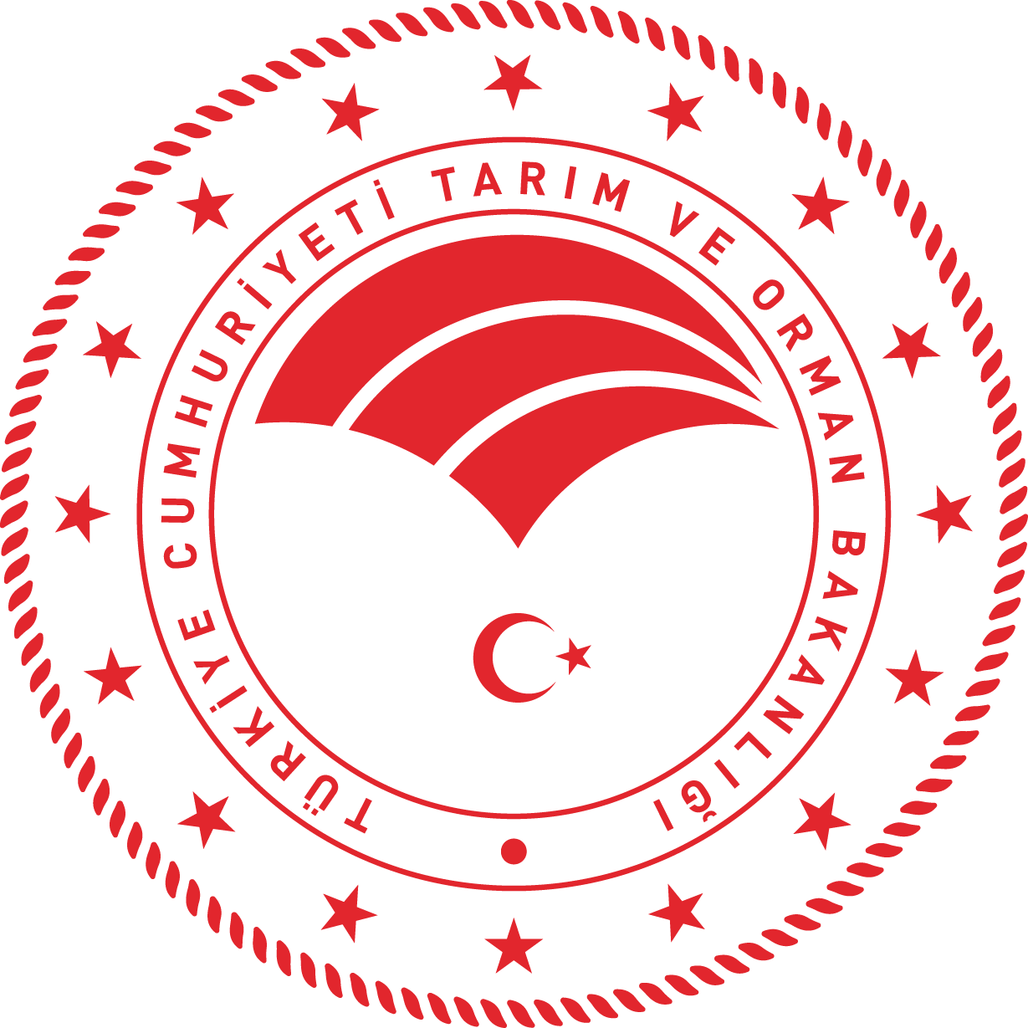

İÇİNDEKİLER
BÖLÜM 1
GİRİŞ VE MEVZUAT |  |  | 4
1. | Kapsam |  | 6
2. | Tanımlar |  | 7
3. | Mevzuat |  | 8

BÖLÜM 2
TAVSİYELER |  |  | 10
1. | İyi Üretim Uygulamaları |  | 11
1.1. | Taşıma |  | 13
2. | İyi Saklama Uygulamaları |  | 14
2.1. | Depolama |  | 14

BÖLÜM 3
EKLER |  |  | 17
Ek-1 | Kuru İncir İşletmelerinin Karanlık Odalarının (Aflatoksinli İncir Ayıklama Bölümü) Taşıması Gereken Özellikler |  | 18
Ek-2 | Kuru İncir İşletmesi Karanlık Oda Uygulama Talimatı (Aflatoksinli Kuru İncir Ayıklama Odası) |  | 20

Mehmet Ali ŞAHİN

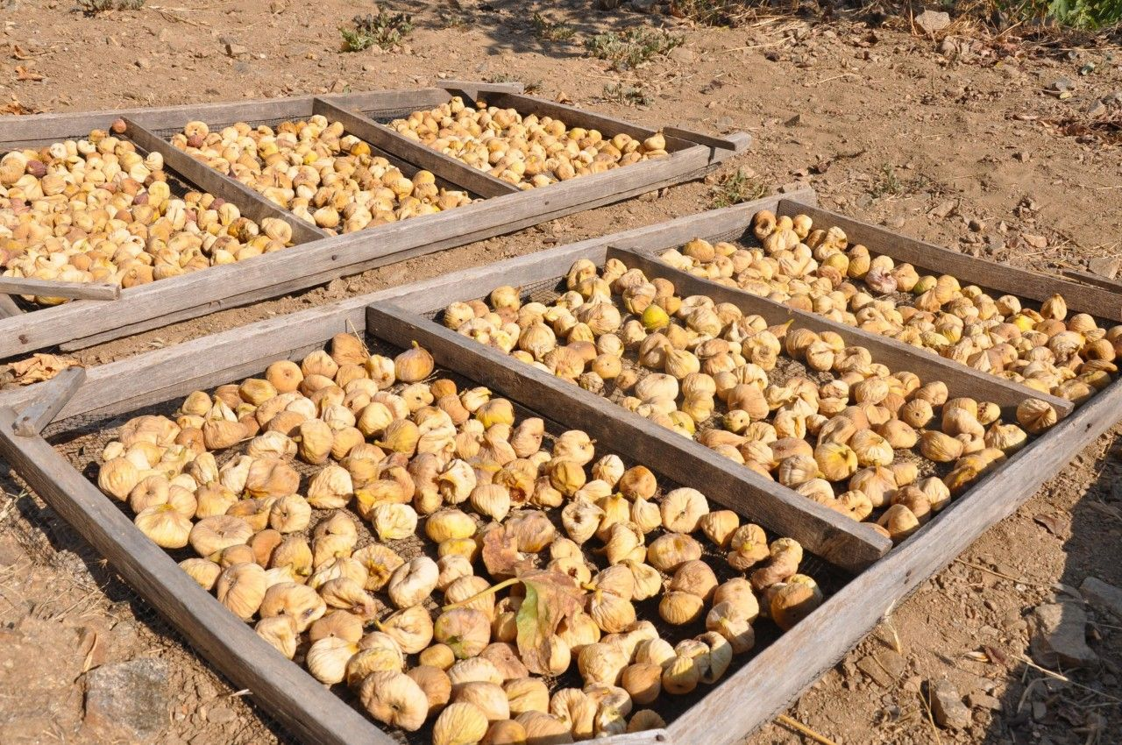
BÖLÜM 1
GİRİŞ VE MEVZUAT

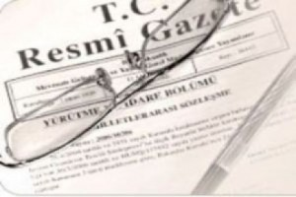

GİRİŞ
Üreticiler tarafından kuru incirlerin pazara hazırlanması, işlenmesi, saklanması ve dağıtılması sırasındaki aflatoksin ve okratoksin A bulaşısının önlenmesi, son ürünün güvenilirliği ve kalitesinin sağlanması amacıyla İyi Üretim Uygulamalarının (Good Manufacturing Practices) ve İyi Depolama Uygulamaları’nın (Good Storage Practices) takip edilmesi gerektiğinin anlaşılması önemlidir. Bununla birlikte, bugüne kadar kuru incirler de dahil olmak üzere gıdalarda mikotoksin bulaşısının tamamen önlenmesi oldukça zor olmuştur.
Bu Kılavuz, insan tüketimine yönelik olarak üretilmiş ticarî ve uluslararası nitelikli kuru incirlere (Ficus carica L.) uygulanır. Kuru incirlerdeki aflatoksin ve okratoksin A bulaşısının önlenmesi ile ilgili olarak üreticiler, işletmeciler ve depocular tarafından uygulanması gereken genel ilkeleri içerir.
Bu çerçevede; üreticiler, nakliyeciler, depocular ve üretim zincirinin diğer paydaşları; kuru incir bahçelerinde aflatoksin ve okratoksin A üretimine yol açan fungus enfeksiyonlarını ve gelişmelerini hızlandıran çevresel faktörler ve kültürel tedbirler konusunda Bakanlığa bağlı kuruluşlar, Odalar, Borsalar, İhracatçı Birlikleri vb. tarafından eğitilmelidir. Bu eğitimlerde herhangi bir üretim sezonunda incir ürünü ile ilgili hasat öncesi, hasat ve hasat sonrası aşamalarında geliştirilen stratejilerin o ürünün yılına özgü iklim şartlarına, üretim bölgesindeki hasat ve işleme uygulamalarına bağlı olduğu konusuna vurgu yapılmalıdır.
Mikotoksinler, özellikle aflatoksin ve okratoksin A toprakta, havada ve bütün bitki kısımlarında bulunabilen bazı küfler tarafından üretilen ikincil metabolizma ürünleridir. Gıda zincirine giren ve belirli bir limitin üzerinde bulaşan içeren yiyecek ve yemlerin tüketilmesi suretiyle insan ve hayvanlar için toksik olabilirler. Çok sayıda farklı aflatoksin bulunmakla birlikte özellikle aflatoksin B1, genotoksijenik etkisi yani genetik materyal ile reaksiyona girerek kansere neden olması ile dikkat çekmektedir. Aflatoksinler, sıcak ve nemli koşullarda yaygın olarak gelişebilen küfler tarafından üretilir. Esas olarak sıcak ve nemli bölgelerde yetişen özellikle fıstıklarda (yerfıstığı) ve diğer yenilebilir sert kabuklular ve bunlardan üretilen ürünlerde, kuru meyvelerde, baharat ve mısırda bulunur. Geviş getiren hayvanların aflatoksin bulaşısı olan yemleri tüketmesi sonucu süt ve süt ürünlerinde aflatoksin M1 oluşabilir.
Aflatoksijenik ve okratoksijenik funguslar, incir meyvelerine meyvenin gelişmesi, olgunlaşması ve kuruması sırasında yayılır, ancak özellikle olgunlaşma ve aşırı olgunlaşma (buruklaşma) aşamalarında toksin oluşumunda etkili olurlar. Kuru incirlerdeki aflatoksin oluşumuna Aspergillus türleri ve özellikle A. flavus ve A. parasiticus neden olmakta ve okratoksin A oluşumuna da A. niger ve Penicillium türleri başta olmak üzere birçok saprofit fungus türü neden olabilmektedir.
Aflatoksin ve okratoksin A üreten fungus türleri ve sonuçta gıdalardaki toksin bulaşması riski, sıcak ve nemli iklimlere sahip bölgelerde her zaman mevcuttur.

A. flavus ve A. parasiticus su aktivitesinin 0,7’den düşük olduğu koşullarda; bağıl nemin %70 ve sıcaklığın 10°C’nin altında olması durumunda gelişemez ve aflatoksin oluşturamaz. Uygun olmayan depolama koşulları da ürünün hasat edilmesinden sonra aflatoksin bulaşısına yol açabilir. Sıcak ve nemli koşullar, genellikle depolanan gıda maddelerinde yüksek aflatoksin seviyelerine yol açabilecek küf gelişimi için uygun bir ortam yaratmaktadır.
Aflatoksin ve okratoksin A oluşumunun azaltılması için önleyici tedbirlerin alınması esas olarak incir bahçelerinde başlamakta olup, işletmede alınan tedbirler veya uygulamalar, yalnızca daha sonraki aflatoksin ve okratoksin A oluşumunun önlenmesine yönelik düzeltici tedbirlerdir.
Yetiştiricilere, nakliyecilere, depoculara ve zincirdeki diğer paydaşlara kuru incirlerde, hasat sonrası ve işleme aşamalarında olası bir ikincil aflatoksin ve okratoksin A oluşumuna neden olabilecek fungus enfeksiyonunu ve gelişmesini tetikleyen çevre faktörleri ile uygulama tedbirlerine ilişkin eğitimin verilmesi sağlanmalı, bu önleyici ve düzeltici tedbirler ile ilgili bilgilerin iletilmesi temin edilmelidir. Tüketime sunulmuş kuru incirlerde tüketici ve diğer ilgililerin depolama koşulları hakkında bilgilenmesine olanak tanıyacak etiketlerin kullanılması sağlanmalıdır.
Bu kılavuzun amacı, insan tüketimi amacıyla ulusal ve uluslararası ticarete girmesi hedeflenen kuru incirlerin üretim ve işleme aşamalarında bütün taraflar açısından rehber niteliği taşımasıdır.

1. KAPSAM
Bu kılavuz; Kuru Meyveler ile ilgili Tavsiye Edilen Uluslararası Hijyen Kılavuzu”nun temel ilkeleri ve uygulama prensipleri esas alınarak hazırlanmış olup, üreticiden depocuya, nakliyeciden ihracatçıya kuru incir üretim ve tedarik zincirinde yer alan tüm ilgili taraflarca uyulması gerekmektedir.
İncir, meyve oluşumu ve özellikleri bakımından aflatoksin ve okratoksin A oluşum riski olan diğer meyvelerden farklılık gösterir. Sulu ve etli yapıdaki meyve kabuğu, meyvenin iç kısmındaki boşluk ve şeker içeriği bakımından zengin uygun bileşimi inciri aflatoksin açısından daha da riskli hale getirmektedir. Bu nedenle, kabukta hiçbir hasar olmasa bile, dış yüzeyinde veya boşluğun içinde toksijenik küfler gelişebilir ve aflatoksin oluşturabilir. Kuru incir meyvelerinde aflatoksin ve okratoksin A oluşumu ile ilgili kritik dönemler incirlerin ağaçta olgunlaşması ile başlar, su kaybedip buruştukları, yere döküldükleri buruklaşma dönemi ve kurutma kerevetlerinde tamamen kurumalarına kadar devam eder. Fungusların gelişimi ve toksin oluşumu dıştaki etli kabukta ve/veya meyve boşluğunda meydana gelebilir. Meyvenin olgunlaşma aşamasında faal olan Ekşilik Böcekleri (Carpophilus spp.) veya Sirke Sineği (Drosophila spp.) gibi bazı zararlılar, toksijenik küflerin meyve boşluğuna bulaşmasına aracılık edebilir.
Ulaşılması gereken esas hedef, aflatoksin ve okratoksin A oluşumunun önlenmesi/azaltılması için gerekli tarımsal tekniklerin uygulanmasıyla, sağlıklı bir bitki ve yüksek kaliteli bir ürün elde etmektir. Bu amaçla çiftçiler ve üreticiler için çeşitli kuruluşlar tarafından (Tarım İl/İlçe Md., İhracatçı Birlikleri, Araştırma Enstitüleri vb.) İyi Tarım Uygulamalarına yönelik kılavuzlar ve kitapçıklar yayınlanmaktadır

2. TANIMLAR
Bu kılavuzda yer alan;
2.1. Bitki koruma ürünü:
Kullanıcıya farklı formlarda sunulan, bitki ve bitkisel ürünleri zararlı organizmalara karşı koruyan veya bu organizmaların etkilerini önleyen, bitki besleme amaçlı olanlar dışında bitki gelişimini etkileyen, koruyuculara ilişkin özel bir düzenleme kapsamında bulunmayan ancak bitkisel ürünleri koruyucu olarak kullanılan, istenmeyen bitki veya bitki kısımlarını yok etmek, istenmeyen bitki gelişimini kontrol etmek veya önlemek amacıyla kullanıcıya bir veya daha fazla aktif madde içeren bir formülasyon halinde sunulan aktif madde ve preparatları,
2.2. Bulaşan:
Gıdaya kasten ilave edilmeyen ancak, gıdanın birincil üretim aşaması dâhil üretimi, imalatı, işlenmesi, hazırlanması, işleme tâbi tutulması, ambalajlanması, paketlenmesi, nakliyesi veya muhafazası ya da çevresel bulaşma sonucu gıdada bulunan, hayvan tüyü, böcek parçası gibi yabancı maddeler hariç olmak üzere her tür maddeyi,
2.3. Depolama:
Tarım ürünlerini, hasat döneminden çok daha sonraki bir dönemde pazarlamak üzere, kalitesini koruyacak koşullarda tutularak saklanması işlemini,
2.4. İyi Tarım Uygulamaları (İTU):
Tarımsal üretim sisteminin sosyal açıdan yaşanabilir, ekonomik açıdan karlı ve verimli, insan sağlığını koruyan, hayvan sağlık ve refahı ile çevreye önem veren bir hale getirmek için uygulanması gereken işlemleri,
2.5. İyi Üretim Uygulamaları (GMP):
Gıda, ilaç, kozmetik, medikal cihaz gibi insan sağlığını doğrudan etkileyen ürünlerin güvenilir koşullarda ve sistemlerde üretilmesi için hazırlanmış, ürünün hazırlanmasından dağıtımına her aşamasında kontaminasyon olasılığını önlemek ve güvenilirliği artırmak amacıyla hazırlanmış koruyucu önlemler dizisini,
2.6.Mikotoksin: Belirli çevre koşullarında bazı küfler tarafından gıdalarda üretilen, toksik sekonder metabolitleri,

ifade eder.

3. MEVZUAT
Üretimden tüketime kadar olan süreçte kuru incirde aflatoksin ve okratoksin A oluşumunu önleyecek veya bunların kalıntılarını ve denetimini düzenleyen mevzuat başta Avrupa Birliği Mevzuatı olmak üzere ulusal ve uluslararası düzenlemelere paralel olarak hazırlanmaktadır.
İlgili Mevzuat ve Yayınlar
- İyi Tarım Uygulamaları Yönetmeliği
- Türk Gıda Kodeksi Bulaşanlar Yönetmeliği
- Türk Gıda Kodeksi Mikotoksin Seviyelerinin Resmi Kontrolü İçin Numune Alma, Numune Hazırlama ve Analiz Metodu Kriterleri Tebliği
- Bitki Koruma Ürünlerinin Ruhsatlandırılması ve Piyasaya Arzı Hakkında Yönetmelik

1. İYİ TARIM UYGULAMALARI YÖNETMELİĞİ
Bu kılavuzda yer alan hasat öncesi ve hasat sonrası iyi tarım uygulamalarıyla insan ve hayvan sağlığına zarar vermeyen bir tarımsal üretimin yapılması, doğal kaynakların korunması, tarımda izlenebilirlik ve sürdürülebilirlik ile güvenilir ürün arzının sağlanması amaçlanmaktadır.

3. TÜRK GIDA KODEKSİ BULAŞANLAR YÖNETMELİĞİ
Bu Yönetmeliğin amacı, gıdalarda bulunabilen belirli bulaşanların maksimum limitlerini belirlemektir. Bu Yönetmelik, gıdalarda bulunabilen nitratları, mikotoksinleri, ağır metalleri, 3- monokloropropan-1,2-diolü (3-MCPD), dioksinleri ve dioksin benzeri poliklorlubifenilleri (PCB), polisiklik aromatik hidrokarbonları (PAH) ve erusik asiti kapsamaktadır.

4. TÜRK GIDA KODEKSİ MİKOTOKSİN SEVİYELERİNİN RESMİ KONTROLÜ İÇİN NUMUNE ALMA, NUMUNE HAZIRLAMA VE ANALİZ METODU KRİTERLERİ TEBLİĞİ
Bu Tebliğin amacı, gıdalardaki mikotoksin seviyelerinin resmi kontrolü için numune alma, numune hazırlama ve analiz metodu kriterlerini belirlemektir. Aflatoksin analizi için alınacak numunelerde tebliğinin kuru incirle ilgili kısmına riayet edilmesi gerekmektedir.

5. BİTKİ KORUMA ÜRÜNLERİNİN RUHSATLANDIRILMASI VE PİYASAYA ARZI HAKKINDA YÖNETMELİK

Bu Yönetmeliğin amacı; bitkilerin veya bitkisel ürünlerin her türlü zararlı organizmadan korunması veya bu tür organizmaların etkisinin önlenmesi, bitki ve bitkisel ürünlerin yetiştirildikleri ve muhafaza edildikleri ortamlarda zararlı organizmalara karşı kullanılacak ticari formdaki bitki koruma ürünlerinin ruhsatlandırılması ve piyasaya sunulmasına ilişkin usul ve esasları belirlemektir.

6. BİTKİ KORUMA ÜRÜNLERİNİN ÖNERİLMESİ, UYGULANMASI VE KAYIT İŞLEMLERİ HAKKINDA YÖNETMELİK
Bu Yönetmeliğin amacı; bitki ve bitkisel ürünlere arız olan zararlı organizmaların teşhisini, kullanılacak bitki koruma ürünlerinin önerilmesini, bitkisel üretim yeri ve depolarda zirai mücadele teknik talimatları ve teknik tavsiyeler doğrultusunda uygulanması, yapılan uygulamaların kayıt altına alınarak bitki ve bitkisel ürünlerde gıda güvenilirliği açısından izlenebilirliğin sağlanmasıdır. Bitkisel üretim alanları ve depolarda uygulanan bitki koruma ürünlerinin reçetesinin düzenlenmesini, reçeteyi yazacak kişiler ile zirai mücadele amaçlı uygulayacak kişilerin yetkilendirilmesini ve bu kişilerin sorumluluklarını, yapılan uygulamaların kayıtlarının tutulmasını, üreticilerin, ürün alıcılarının, diğer kişi, kurum ve kuruluşların görev ve sorumlulukları ile resmi kontrollerine ilişkin usul ve esaslarını kapsamaktadır.

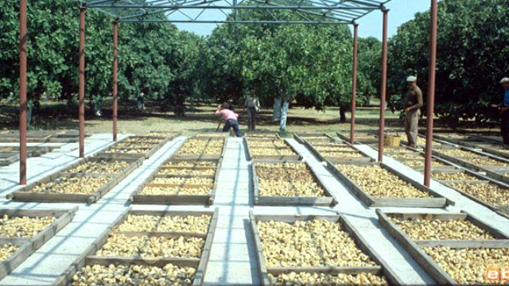

BÖLÜM 2
TAVSİYELER

1. İYİ ÜRETİM UYGULAMALARI
Kuru incirlerin hasat zamanı ve hasat yöntemi, taze olarak tüketilecek incirlerin hasadından farklıdır. Kurutmalık incirler, yeme olgunluğunda hasat edilmeyip buruklaşmaları için ağaçlarda bırakılır. Su kaybedip kısmen kuruyup buruşurlar, meyvede bir ayrılma tabakası oluşur ve incir meyveleri ağaçlardan yere doğal olarak dökülür. Hasadın sırıklama ve tırnaklama ile tam olarak buruklaşma olmadan yapılması, kerevette kuruma süresini uzatacağı için aflatoksin ve okratoksin A oluşma riskini arttırır. Bu şekilde hasat edilen meyvelerin rengi depolama süresince kararır ve kalite kaybı gözlenir. Bu nedenle hasat işleminde bu ve benzeri yöntemler kullanılmamalıdır.
Aflatoksin ve okratoksin A oluşumu açısından en kritik dönem olgunlaşma ile başlar ve meyvelerin buruşmasından tamamen kurumalarına kadar devam eder.
Toplama kapları her türlü mekanik hasarı ve fungus enfeksiyonunu önleyecek şekilde ari ve temiz olmalıdır. Hasat işleminde plastik kova kullanılması, buruk incirin zarar görmemesi açısından sepet vb. toplama kaplarından daha uygundur. Henüz buruk ve yüksek oranda su içeren incirlerin zedelenmesi sonucu küflerin bulaşması kaliteyi düşürerek aflatoksin ve okratoksin A riskini arttıracaktır.
Kuru incir hasadı aflatoksin ve okratoksin A oluşumunu ve hastalık veya zararlılardan kaynaklanan diğer zararları azaltmak için, her gün düzenli olarak yapılmalıdır. Böylece kuru incir meyvesinde en büyük sorun olan Ekşilik Böcekleri (Carpophilus spp.) ve İncir Kurtlarının (Ephestia cautella Walk. ve Plodia interpunctella Hübner) geceleyin ağaç altındaki buruk incirlere yumurta bırakması önlenir. Ayrıca ağaç altında bırakılan dökülmüş incirlerde gece-gündüz ısı farkından oluşan ve toprakla teması daha uzun süren incirlerde küflerin oluşumu hızlanarak artmaya devam eder.
Gündüz ve gece sıcaklıkları arasında önemli bir fark olması durumunda oluşan çiy, meyvenin tamamen kurumasından sonra bile, meyve yüzeyinde küflerin gelişimine uygun ıslak alanlar oluşturulabileceğinden aflatoksin ve okratoksin A oluşumunu tetikleyebilir.
Kurutma alanı ve zamanı aflatoksin ve okratoksin A oluşumunda önemli faktörlerdir. Kısmen kuruyup, buruşan ve ağaçtan düşen incir meyveleri %30-50 oranında nem içeriğine sahip olduğu için meydana gelebilecek fiziksel hasarlara, darbelere karşı tamamen kurumuş incir meyvelerine nazaran daha hassastır. Bu nedenle hasat öncesinde toprak yüzeyinin düzgünleştirilerek, partikül büyüklüğünün en aza indirilecek şekilde işlenmesi veya ağaç altına file brandalar gerilerek meyvenin file üzerinden hasat edilmesi vb. uygulamalarla meyvelerin hasar görme riski azaltılabilir.
İncir meyveleri, yapay olarak kurutma tünellerinde veya doğal olarak güneş altında kurutulabilir. Kurutma işleminin kurutma tünellerinde, kontrollü şartlarda yapılması incir meyvelerinin daha kısa sürede kuruması ve elde edilecek ürünün daha hijyenik olmasını sağlar. Böylece zararlılardan kaynaklanan bulaşma en aza indirilerek, aflatoksin ve okratoksin A oluşumunun önlenmesine yardımcı olur.

Güneşte kurutma işlemi ise; düşük maliyetli ve çevre dostudur. Ancak sonuçta aflatoksin ve okratoksin A bulaşı riskini arttırabilir. Bu nedenle kurutulacak meyveler, yer sergisi, beton, çakıl döşenmiş zemin ve sıkıştırılmış, düzeltilmiş toprak zemin üzerine serilmemelidir. Kurutma alanları, bahçenin hava alan güneşli bir kısmında hazırlanmalı ve meyveler tek tabaka halinde serilmelidir. Güneşte kurutma işleminde, toprak yüzeyindeki ısıdan da yararlanabilmek ve incirlerin alttan ve üstten iyi havalanmalarını sağlamak amacıyla toprak zemine 10-15 cm yükseklikte yerleştirilmiş plastik kerevet kullanılması gerek kirlilik ve gerekse kuruma süresi yönünden en uygun kurutma yöntemidir.
Kurutma kerevetleri, riskli durumlarda incirleri yağmurdan koruyacak veya akşamları yumurta bırakan incir kurtlarının istilasını önleyecek bir malzeme ile örtülmelidir. Bu yöntemle kurumaya tabi tutulan incirler hızlı bir şekilde kuruyarak meyvelerin yabancı maddeler tarafından kirletilme ve toprak partikülleri veya bitki kısımlarından kaynaklanan enfeksiyon riskleri de önlenmiş olur.
Kurutmada kullanılacak kerevet zemininin tel yerine plastik örgü ızgaradan yapılması dayanıklılık ve küflenme yapmaması nedeniyle daha sağlıklı kurutmaya olanak verir. Bu nedenle tel yerine plastik örgü tercih edilmelidir.
Kerevetlerden toplanan kurutulmuş incirlerin nem içeriği %24 ve altında, su aktivitesi düzeyi ise 0,65 ve altında olmalıdır. Bu özelliklere sahip incir elde etmek için, incirler kerevetlerden tercihen sabah saatlerinde çiy kaybolduktan sonra ancak meyvelerin sıcaklığı artmadan ve meyveler yumuşamadan önce toplanmalıdır. Bu amaçla kerevetler sık sık gezilerek kurumuş olan incirler toplanır. Kuru incir alma işlemi, bu işte deneyimli kişiler tarafından yapılmalıdır. Bu işlem sürekli aynı kişiler tarafından yapılmalıdır.
Hasat ve kurutma işleminde son olarak toprağın üzerinde çürüyen meyveler ve kalıntılar aflatoksin ve okratoksin A oluşturan küflere yataklık yaptığı için toplanıp bahçe dışında imha edilmelidir. İncir seçme işlemi kesinlikle geceleri ışık altında yapılmamalıdır. İncir kurtlarının çoğalmasına sebep olan kelebekler geceleri ışığa doğru uçarlar ve kuru incirlere yumurtalarını bırakarak kurtlanıp bozulmasına yol açarlar.
Bulaşma riski taşıyan düşük kaliteli incirler, çapraz kontaminasyonu önlemek üzere ayrı kaplara toplanmalı, ayrı alanda kurutulmalı ve depolanmalıdır. Bu amaçla farklı renkli kasalar kullanılmalı, taşıma ve işlemede kullanılan araç ve gereçler ayrı olmalı, personel kıyafetleri ve donanımları çapraz bulaşmayı önlemek için ayrı kısımda tutulmalı temiz alan ve kirli alan arasındaki geçişlerde personelin kıyafet değiştirmesi sağlanmalıdır. Ürünlerin saklanacağı depolar mümkünse ayrı ayrı olmalıdır. Ancak böyle bir imkan bulunmaması halinde depolar bölmeli olarak planlanmalıdır. Hasat işlemini gerçekleştiren veya depolarda çalışan personel, bu konuların takip edilmesini sağlamak amacıyla eğitime tabi tutulmalıdır.

1.1 TAŞIMA
Ürünün taşınmasında aşağıdaki hükümler uygulanmalıdır:
Kuru incirlerin bahçeden işleme tesisine nakliyesi sırasında, incirlerin kalitesi olumsuz yönde etkilenmemelidir. Kuru incirler, keskin kokular çıkaran veya bulaşma riskine sahip olan ürünlerle birlikte nakledilmemelidir. Nakliye sırasında, nem ve sıcaklık artışını engellemek amacıyla taşımada kullanılacak araçlar gerekli donanımlara sahip olmalı ve ayrıca taşıma işlemi günün çok sıcak saatlerinde yapılmamalıdır.
Kuru incirler, hasattan veya kurutmadan sonra en kısa zamanda uygun taşıma kaplarında uygun bir depoya ya da doğrudan işleme tesisine taşınmalıdır. Nakliyenin bütün aşamalarında, torba veya çuval yerine havalandırmaya imkan veren kutu veya kasalar kullanılmalıdır. Nakliyede kullanılan taşıma kapları temiz, kuru ve gözle görülebilen küflerden, böceklerden veya diğer bulaşma kaynaklarından ari olmalıdır. Kaplar, işlemler sırasında kırılmayacak veya delinmeyecek kadar sağlam olmalı ve toz, küf sporları, böcekler veya diğer yabancı maddelerin girişini önleyecek şekilde sıkıca kapatılmış olmalıdır. Hasat edilen kuru incirlerin bahçede toplanmasında ve kurutulduktan sonra işleme tesislerine ya da depolara nakledilmesinde kullanılacak olan araçlar (örneğin; vagonlar, kamyonlar), ilk kullanımda ve sonraki kullanımlarda temiz, kuru, böceklerden, gözle görülebilen küf gelişmesinden ve diğer bulaşma kaynaklarından ari ve taşınacak yüke uygun olmalıdır.
İndirme sırasında, yükün tamamı nakliye aracından boşaltılmalı ve araç bir sonraki yükün kirlenmesini önlemek amacı ile uygun şekilde temizlenmelidir.

2. İYİ SAKLAMA UYGULAMALARI
2.1 DEPOLAMA
İncirler, uygun şekilde temizlenmiş, kurutulmuş ve etiketlenmiş olarak sıcaklık ve nem kontrollü depolara konulmalıdır. Depoya gelen incirlerin raf ömrünün uzun olması için su aktivitesi değerinin küflerin, mayaların ve bakterilerin gelişemeyeceği bir düzeye (su aktivitesi <0,65) kadar kurutulmuş olmaları gerekmektedir. Çünkü üründe sıcaklık ve nemin arttığı noktaların oluşması halinde, sekonder metabolit olan aflatoksin ve okratoksin A oluşumu söz konusu olabilir. Bu nedenle, kuru incirlerin veya onları çevreleyen ortamın nemini artıracak muhtemel her türlü sebep ortadan kaldırılmalıdır. Kuru incir kaplarının zemin veya duvarlar ile doğrudan temasının, bir palet veya benzeri bir ayıraç yerleştirilerek önlenmesi gerekir.
Hasat sonrası incirlerin konulduğu depolar, küflü incirler veya hayvan barınakları gibi kirlilik kaynaklarından uzak olmalı, kuru incirler, keskin kokular çıkaran veya bulaşma riski olan ürünlerle birlikte depolanmamalıdır. Özellikle bahçedeki depolama sırasında, böceklerin, kuşların veya kemirgenlerin girmesini v.b. önleyecek tedbirler alınmalıdır.
Bulaşma riski taşıyan düşük kaliteli incirler, doğrudan insan tüketimine sunulacak kuru incirlerden ayrı olarak depolanmalıdır. Depolar, bu amaçla üretilmiş ve ruhsatlı dezenfektanlarla kullanım talimatına uygun olarak dezenfekte edilmelidir. Çatlak veya boşluk gibi alanlar onarılmalı ve pencereler ile kapılara tel takılmalıdır. Duvar yüzeyleri düzeltilmeli ve her yıl temizlenmelidir. Depolar karanlık, serin, kuru ve temiz olmalıdır. Depo zararlıları ve böceklere karşı depolar ruhsatlı bitki koruma ürünleriyle uygun bir şekilde ilaçlanmalıdır.
Kuru incirler için en ideal depolama koşulları 5-10°C sıcaklık ve % 65’ten düşük bağıl nemdir. Bu nedenle soğuk hava depolarında saklama tavsiye edilir.
Kuru incirler, işletmelerde fumige edilerek depolanır, boylanır, yıkanır, temizlenir, sınıflandırılır ve paketlenir. Bu işlemler arasında son ürünün aflatoksin seviyesi üzerinde etkili olan en önemli basamaklar; aflatoksin bulaşısı olan incirlerin ayıklanarak (karanlık odalarda mor ışık altında ışıma veren ve gözle görülebilir küflü incirlerin ayıklanması) uzaklaştırılması aşaması, depolama koşulları ve incirin paketlenmesinde kullanılan ambalaj malzemesinin seçimidir.
Aracı ve toptancı depolarında toplanan ve depolanan ürünler işlenmek üzere kuru incir işleme tesislerine getirilir. Buralarda işletmeye girmeden önce zararlılara karşı fumigasyon işlemine tabi tutulur. Bu amaçla, “Bitki Koruma Ürünlerinin Ruhsatlandırılması ve Piyasaya Arzı Hakkında Yönetmelik”te izin verilen bitki koruma ürünleri kullanılmalıdır. İncire uygulanacak fumigasyon işleminde Aliminyum fosfit, Magnezyum fosfit ve Karbondioksit gazı kullanılarak zararlıların ergin, pupa, larva ve yumurta hâlindeki tüm dönemlerine karşı mücadele edilir. Önemli olan gazın meyvelere nüfusunu temin etmektir. Fumigasyondan istenen sonucun tam olarak alınabilmesi için, fumigasyon odalarından gaz sızıntısı olmaması, içerde yeterli sıcaklığın ve gaz dolaşımının sağlanması gerekir. Bu uygulama “Bitki Koruma Ürünlerinin Önerilmesi, Uygulanması Ve Kayıt İşlemleri Hakkında Yönetmelik” te yer alan kriterleri sağlayan Fumigasyon Operatör Belgesine sahip kişiler tarafından yapılmalıdır.
İşletmeye giren kuru incirlerin kalitesinin belirlenmesi amacıyla, partilerinden örnek alınır. Kalite kontrolün ilk basamağı olarak, ürünün nem içeriğinin ve parlak yeşilimsi sarı floresans (Bright Green Yellow Flourescence (BGYF)) veren incirlerin oranının saptanması gerekir. Kuru incir meyveleri bu işlem için hazırlanmış olan karanlık odalarda UV lamba altında incelenir ve ışıma verenler partinin aflatoksin düzeyini düşürebilmek için seçilerek uzaklaştırılır. UV lambanın (360 nm) altında incelenen kuru incirlerde ki aflatoksin düzeyi arttıkça BGYF ışımasının da arttığı görülmektedir. BGYF, sadece dış kabukta meydana gelmekle kalmaz, aynı zamanda meyve boşluğunda da meydana gelebilir; meyve boşluğunda görülen BGYF oranı, meyve özellikleri ile vektör böceklerin yaygınlığına bağlıdır. Karanlık oda çalışma süresi, molalar, odanın havalandırılması ve temizliği gibi çalışma koşulları, işçi ve ürün güvenliğini de sağlayacak şekilde Karanlık Oda Talimatlarıyla düzenlenmelidir (Ek-1).
Aflatoksin bulaşısı olan incirler gıda zincirine girmelerinin engellenmesi ve çevre kirliliği açısından daha fazla risk yaratmamaları için ayrılmalı, etiketlenmeli ve daha sonra uygun bir şekilde imha edilmelidir. Mikotoksinli incirlerin imha işlemi; Ege İhracatçı Birlikleri tarafından, Çevre ve Şehircilik Bakanlığı mevzuatı gereği çimento fabrikalarında yakılarak gerçekleştirilmektedir.
Depodaki nem içeriğinin maksimum %24 ve su aktivitesi seviyesinin maksimum 0,65 olması kuru incir meyvelerindeki küf gelişimini ve toksin oluşumunu engellemektedir. Daha yüksek su aktivitesi düzeylerinde, işletme depolarında sıcaklığın da yüksek olması durumunda veya perakende aşamasında özellikle nem geçirgenliği olmayan ambalaj malzemesinin kullanılması halinde aflatoksin ve okratoksin A oluşumu tetiklenebilir.
Depolanan kuru incirler alıcı tarafından talep edilmesi halinde yeniden yıkanabilir. Meyvelerin su aktivitesi değerinin kritik seviyelere yükselmesini önlemek için, su sıcaklığı (50 ºC) ve yıkama süresi (5 dk) incirlerin başlangıçtaki nem seviyesine göre ayarlanmalıdır. Nem ve su aktivitesinin artması halinde ise, prosese ikinci bir kurutma aşaması entegre edilmelidir. Yıkama suyu, “İnsani Tüketim Amaçlı Sular Hakkında Yönetmelik”te yer alan şartlara uygun olmalıdır.
İşletme depoları işletmenin kapasitesine göre değişik ebat ve boyutlarda olabilir. İşletme depolarında incirler 6-8 ay tutulabilir. İşletme depolarında ürün uzun süre tutulacaksa soğuk hava depolarında +4 ºC’de bir yıl süreyle depolanabilir. İşletme depolarında aynı zamanda işlenmiş ürünlerde pazara arzına kadar depolanır. Bu nedenle işletme depolarının fayansla kaplı, serin, havadar, güneş görmeyen, kokusuz ve hijyen kurallarına uygun olması gerekir. İşletme depolarının kapı ve pencerelerinin böcek girişini önlemek için sinek teli ile kapatılması gerekir. Kuru incirler işlenmeden önce de kasalarda depolanmalıdır.
İşletmede makinelerin, ekipmanların ve altyapının tamamı, sağlık açısından tehlike oluşturmamalı ve incirlerin bulaşmasını önlemek için uygun çalışma koşulları sağlanmalıdır.

Bu kılavuz insan tüketimi amacıyla ulusal ve uluslararası ticarete girmesi hedeflenen kuru incirlerin güvenli ve insan tüketimine uygun olmasını sağlamadan sorumlu gıda işletmeleri tarafından üretim, işleme, ambalajlama, depolama ve nakliye aşamalarında uygulanması gereken tedbirleri ve bütün taraflar açısından rehberlik sağlaması amacıyla hazırlanmış olup, tavsiye niteliği taşımaktadır. Gelecek yıllarda yapılacak yeni bilimsel araştırmalar sonucunda elde edilecek verilere göre güncellenebilir.
Önleyici tedbirler esas olarak incir bahçelerinde alınır. İşletmede alınan tedbirler veya uygulamalar, yalnızca daha sonraki aflatoksin ve okratoksin A oluşumunun önlenmesine yönelik düzeltici tedbirlerdir.
Bu amaçla hazırlanmış olan örnek Kuru İncir İşletmesi Karanlık Oda Uygulama Talimatı (Aflatoksinli Kuru İncir Ayıklama Odası) Ek:1 de yer almaktadır.

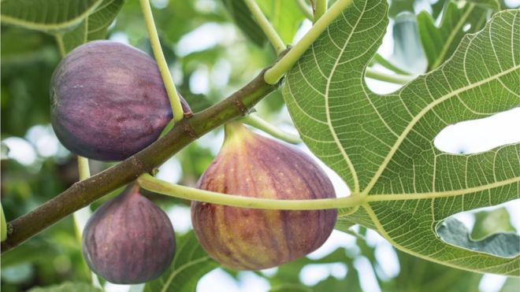

BÖLÜM 3
EKLER

EK-1

KURU İNCİR İŞLETMELERİNİN KARANLIK ODALARININ
(AFLATOKSİNLİ İNCİR AYIKLAMA BÖLÜMÜ)
TAŞIMASI GEREKEN ÖZELLİKLER

Kuru incir işletmesinde, işletmenin sezonluk incir işleme hacmi ve ihracat miktarı ile orantılı büyüklükte ve çalışır durumda bir karanlık oda bulunmalıdır.
Duvarları, tabanı ve tavanı tümüyle siyaha boyalı olması gereken karanlık odanın giriş-çıkış kapı ve geçitleri ışık geçirmez yapı ve malzemeden olmalıdır.
Karanlık odada çalışan işçilerin giysileri koyu renkte olmalı, ayıklama işlemi sırasında eldiven kullanılmalı, işçilerin tamamı hastane veya sağlık ocağında yapılan renk körlüğü testinden geçmiş olmalıdır.
Karanlık odadaki aflatoksinli incir seçme-ayıklama düzeni, tamamı siyah renkten oluşan masa sistemi, bant sistemi veya ikisinin karması olan düzende olabilir. Az sayıdaki bazı işletmede deneme mahiyetinde kullanılmakta olan makine ile aflatoksinli incir ayıklama işlemlerinden sonra sağlam olarak ayrılan incirler, daha sonra en az bir kere masa veya bant sistemiyle ikinci kontrolden geçirilmelidir.
Aflatoksin masaları, karşılıklı ikişer işçinin oturabileceği şekilde, 365 nm şiddetinde mor renkte floresan (UV) ışık veren en az iki fluoresan lambaya sahip olmalıdır. İncirlerin konulduğu masa yüzeyi ile UV lamba arasındaki yükseklik 30 cm’yi geçmemelidir.
Bant sistemi kullanılmakta ise, bandın hareket hızı, bandın her iki tarafında oturarak incirleri kontrol eden işçilerin tüm incirleri kontrol edebilecekleri ölçüde ayarlanmalıdır. Bant yüzeyi ile floresan lamba arasındaki yükseklik 30 cm’yi geçmemelidir.
Bantta incirlerin takla atmalarını sağlayıcı bir ara düzenek olmalı ve böylece incirlerin her iki tarafının işçilerce görülebilmesi sağlanmalıdır.
İşçilerin sağlam ve yeşil-sarı ışıma veren hastalıklı incirleri koydukları kova-kasalar farklı renklerde olmalıdır.
Floresan lambaların ışık şiddeti ayda bir kontrol edilmeli, gücü azalan lambalar yenileri ile değiştirilmelidir.
İşçilerin verimliliği ve göz yorgunluklarının giderilmesi için 2 saatte bir en az 15 dakika mola vermeleri sağlanmalıdır.
Masa veya bant sisteminde hammadde alımı ve/veya boylama işleminden sonra aflatoksin kontrolünden geçirilen incirlerden en azından belirli bir kısmı yıkamadan sonra tekrar kontrolden geçirilmelidir.
Karanlık odada, hava akımını ve soğutmayı sağlayıcı bir iklimlendirme sistemi olmalıdır.
Avrupa Birliği gibi riskli pazarlara gönderilen kuru incir partileri en az iki kere aflatoksin kontrolünden geçirilmelidir.
Karanlık odada aflatoksin ayıklaması sonrasında ayrılan aflatoksinli kuru incirler, işletme dışında ayrı bir yerde depolanmalıdır.

EK-2

KURU İNCİR İŞLETMESİ
KARANLIK ODA UYGULAMA TALİMATI
(AFLATOKSİNLİ KURU İNCİR AYIKLAMA ODASI)
Duvarlar, taban ve tavan tamamen siyah olmalı,
Oda giriş-çıkış kapıları veya geçitleri ışık geçirmez olmalı, içeriye herhangi bir yerden ışık girmemeli,
Karanlık odada çalışan işçilerin giysileri tamamen koyu renkte olmalı,
Ayıklama işlemi sırasında kesinlikle koyu renk eldiven kullanılmalı,
Karanlık oda çalışanlarının tamamı renk körlüğü testinden geçmiş olmalı,
Kontrol sonrası sağlam olarak ayrılan incirlerden rastgele numune alınarak en az bir kere ikinci kontrolden geçirilmeli,
Masa yada bantlarda kullanılacak lambalar 365 nm şiddetinde mor renkte floresan (UV) ışık vermeli,
Masa veya bant arası UV mor lamba arasındaki yükseklik 30 cm’yi geçmemeli,
Kuru incirlerin her tarafı mor ışık altında kontrolden geçirilmeli,
Işıma veren aflatoksinli kuru incirler farklı için renkli kasalar kullanılmalı,
Floresan (UV) lambaların ışık şiddeti ayda bir kontrol edilmeli ve sık sık temizlenmeli,
İşçi verimliliği ve göz yorgunluklarının giderilmesi için 2 saatte bir en az 15 dakika mola verilmeli,
Karanlık odada, hava akımını ve soğutmayı sağlayıcı bir iklimlendirme sistemi olmalı,
Avrupa Birliği gibi riskli pazarlara gönderilen kuru incir partileri en az iki kere aflatoksin kontrolünden geçirilmeli,
Karanlık oda kontrolleri sonrasında ayrılan aflatoksinli kuru incirler işletme dışında ayrı bir yerde depolanmalıdır.

